Webs Rea Serveis Informàtics

# Documentació del projecte “Willy Wonka”

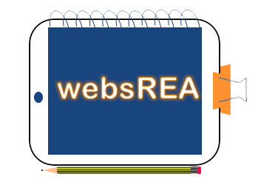

Projecte realitzat per:

Esther Rovira Sancho

Roger Fusté Arroyo

Miguel Tello Sanz

ÍNDEX

PLANIFICACIÓ: QUE NECESITA EL NOSTRE CLIENT?

La llar d’infants Willy Wonka es va posar en contacte amb nosaltres y vam acordar un lloc on reunir-nos per tal d’esclarir les seves necessitats, y les condicions necessàries per a cobrir-les.

Aquesta va ser la situació y les necessitats que vam detectar entre tots.

La llar d’infants Willy Wonka es una nova llar d’infants que s’està instal·lant en una esplanada. Es un projecte d’una magnitud important que tindrà al voltant d’uns mil alumnes per curs. Els seus directius ens han comunicat que per tal de anunciar-se y per a millorar el contacte amb les famílies, volen tenir la seva pàgina web, que sigui atractiva a la vista y doni confiança a les famílies per tal de decidir deixar el seu fill al seu càrrec.

A més a més, nosaltres hem pensat que per a una llar d’infants d’aquesta magnitud, una landing page no era suficient, y els hi hem ofert la possibilitat de que aquest projecte es tractés no només d’una pàgina bonica, sinó d’una intranet que permetés a les famílies veure el dia a dia dels seus fills a l’escola, comunicar-se amb el professorat y l’administrador de forma més senzilla (en cas de ser necessari) y seguir més fàcilment tot el tema de l’estoc, les activitats dels seus fills y els esdeveniments com ara les vacances de Nadal o Carnestoltes.

Tot això els va encantar y vam decidir encarar el projecte amb aquesta perspectiva. Un cop aclarit això, vam creure necessari concretar quins apartats veien imprescindibles per a la seva pàgina web, quins els hi agradaria que hi estiguessin, y quins creien que serien bona idea, però eren prescindibles en cas que no disposéssim del temps necessari per dur-los a terme.

Aquestes van ser les nostres conclusions:

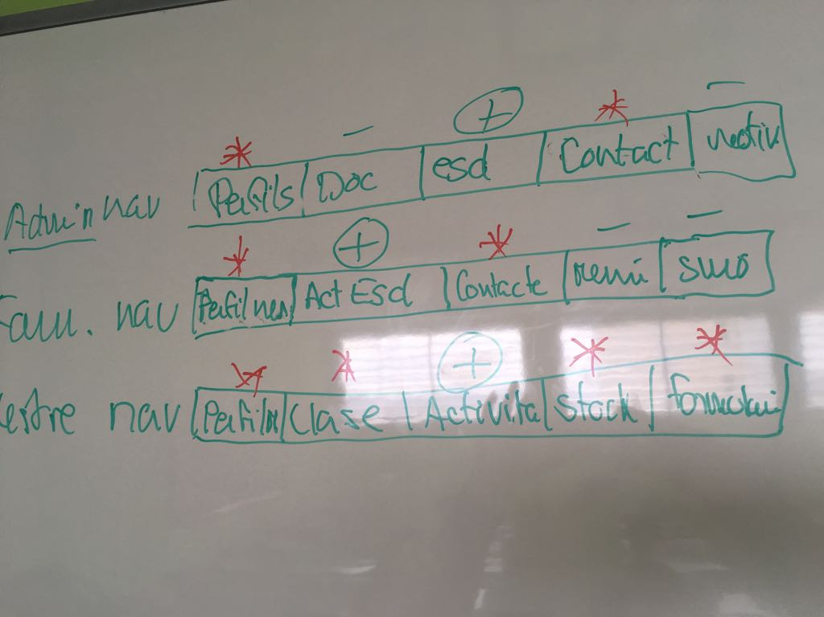

Les imprescindibles son les marcades de color vermell, les desitjables les que tenen el símbol de suma encerclat amb color verd y les del guio verd son aquelles que estarien bé, si disposéssim del temps necessari per a realitzar-les.

Un cop arribat a aquest punt, vam concretar el temps del qual disposaríem, y vam concretar-lo en quatre setmanes.

Tot y ser menys del que estimaven necessari per dur a terme un projecte d’aquestes dimensions, vam decidir prendre el repte y tirar endavant el projecte.

Vam esclarir amb el client que hauríem de concertar diverses reunions des de la data actual fins a final del projecte, per tal de validar amb la seva opinió la forma en la que anava avançant el projecte. En aquestes reunions vam:

* Decidir els colors y les tonalitats més adients.
* Posar un vídeo que et feia un recorregut per l’escola a la pàgina principal.
* Esclarir de quina forma volien portar l’estoc.
* Definir tres tipus d’usuaris (Tutor-Mestre-Administrador) y qui té permís per fer y veure què.
* Disposa els noms y símbols dels col·laboradors de la llar a la pàgina principal.

Entre d’altres moltes coses, van ser al voltant de 15 hores de reunions esclarint punts i polint detalls.

DISTRIBUCIÓ DE FEINA

Com a empresa de desenvolupament web n’hi ha dos funcions imprescindibles per cobrir, de tal manera que vam assignar cadascuna d’elles al membre amb un perfil més definit, y el membre amb el perfil menys indefinit, s’encarregaria d’una cosa o un altre segons les necessitats del moment, ajudant així a aquella part que més ho necessites.

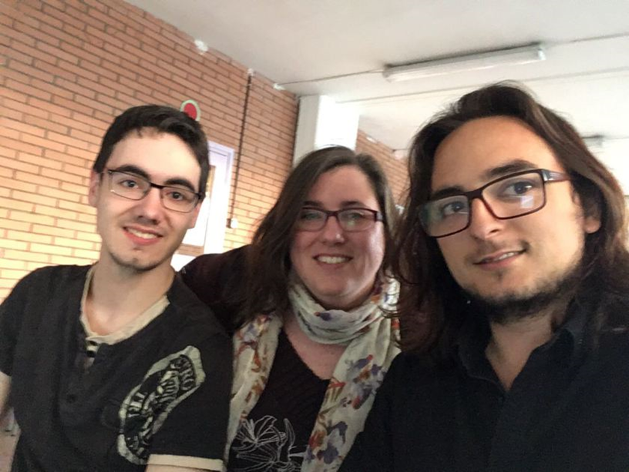

D’esquerre a dreta:

Miguel Tello Sanz: Encarregat d’ajudar al sector on hi hagi més feina en cada moment.

Esther Rovira Sancho: Encarregada de la part del Front-End dels projectes.

Roger Fusté Arroyo: Encarregat de la part del Back-End dels projectes.

Tots tres som igual de responsables a l’empresa y totes les opinions conten igual.

LA PÀGINA: QUE S’HA DE FER?

Partint de les conclusions de les reunions, vam començar a realitzar la part de programació més urgent, y el disseny de la pàgina Willy Wonka:

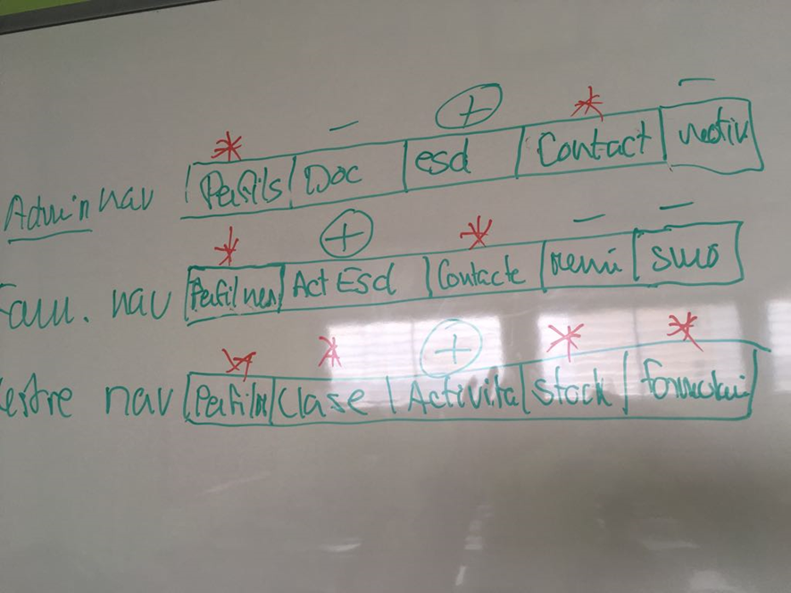

Respecte la programació, havíem de fer els apartats més urgents pels tres tipus d’usuari que havia de tenir la pàgina, que eren:

Administrador: Perfils & contacte.

Família: Perfils & contacte.

Mestre: Perfils, classe, estoc & formulari.

Un exemple d’un dels formularis de contacte:

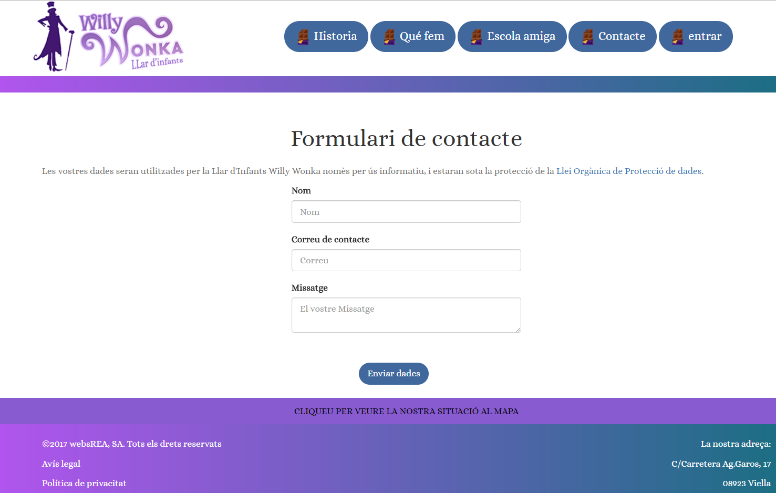

Y respecte el disseny de la pàgina, s’havia de començar a polir tot el tema de la gradació de colors que s’oferiria a la llar d’infants, on s’havien de col·locar els col·laboradors de la llar, si volien una pàgina amb scroll o sense, amb navegador o no, entre d’altres molts factors.

La font que es va pactar per a la pàgina web de la llar d’infants Willy Wonka, tant per a text com per a títols va ser “Alice”:

Exemple de font “Alice”: Llar d’infants Willy Wonka.

Vam oferir aquesta opció perquè vam considerar que era elegant, bonica, i alhora transmet la serenitat necessària per a una llar d’infants. Vam considerar que els colors y el tipus de lletra per a una llar d’infants havien de transmetre tranquil·litat i serenitat per tal de que els nens es trobessin millor.

Altres fonts que vam oferir com a opció per a la llar van ser

* Fredericka The Great
* Raleway
* Willy Wonka

Respecte la gradació de colors, després de parlar amb ells per tractar d’esclarir com volíem que la preparéssim, vam crear una que creiem que s’adaptaria bé a allò que estaven buscant:



I així va ser. Vam donar al clau a la primera, el nostre client va quedar encantat, era tot just el que estaven buscant.

Respecte als col·laboradors, vam pactar que es mostressin a la landing page, al marge dret, tal i com es por veure a pantalla.

Els col·laboradors de la llar d’infants Willy Wonka son:

* Espai de Gats
* Generalitat de Catalunya
* Hípica Rosell: Vilassar de Mar
* Ajuntament de Vielha
* Green Peace

